Evangelio de Juan
Capítulo 16

1 «Os he dicho esto para que no os escandalicéis.

2 Seréis echados de las sinagogas, más aún, llegará la hora en que los mismos que os den muerte pensarán que tributan culto a Dios.

3 Y os tratarán así porque no han conocido ni al Padre ni a mí.

4 Os he advertido esto para que, cuando llegue esa hora, recordéis que ya os lo había dicho. No os dije estas cosas desde el principio, porque yo estaba con vosotros.

5 Ahora me voy al que me envió, y ninguno de vosotros me pregunta: «¿A dónde vas?».

6 Pero al deciros esto, vosotros os habéis entristecido.

7 Sin embargo, os digo la verdad: os conviene que yo me vaya, porque si no me voy, el Paráclito no vendrá a vosotros. Pero si me voy, os lo enviaré.
- - - - - - - - - - - -

Este capítulo continúa la que suponemos añadidura a la primera parte. Juan vuelve a recordar hermosas frases anteriores puestas con verdadera actitud de despedida.

Son con insistencia frases de quien dice las últimas recomendaciones: que Jesús se va, y que el Espíritu Santo vendrá, que los discípulos deben estar unidos con él y que deben quedar vinculados entre si.

Que los discípulos se quedan en el mundo, pero que no estarán solos, pues el Maestro Jesús quedará con ellos.

La última frase es clara: "Sali de Padre y vine al mundo, ahora dejo el mundo y vuelvo al Padre" Los discipulos le agradecen la claridad. "Ahora si que te entendemos, pues ya no habas en parábolas."

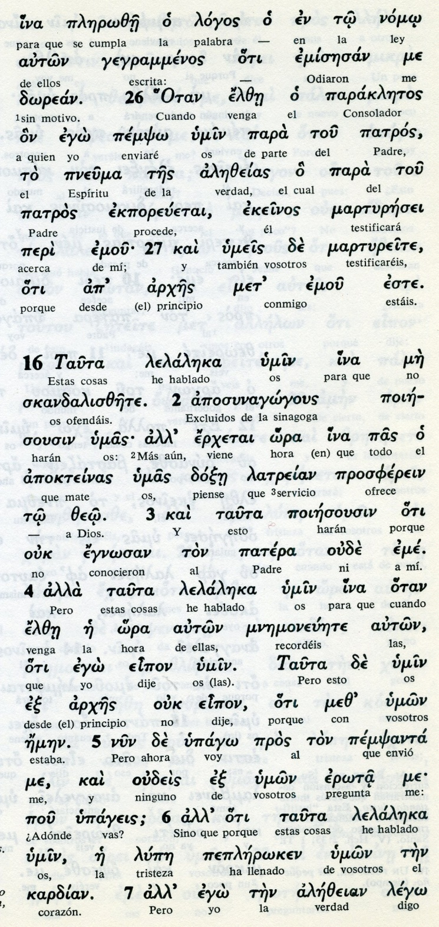

Conceptos básicos

skandaliszete: escandalicéi
ouk eknosan: no conocieron
lelaleka: he hablado
elze: venga
arjes: principio
ouk eipon: no lo dije
nun apago: ahora voy
pempsanta me: me envió
lipe: tristeza
parakletos: consolador

8 Y cuando él venga, probará al mundo dónde está el pecado, dónde está la justicia y cuál es el juicio.

9 El pecado está en no haber creído en mí.

10 La justicia, en que yo me voy al Padre y vosotros ya no me veréis.

11 Y el juicio, en que el Príncipe de este mundo ya ha sido condenado.

12 Todavía tengo muchas cosas que deciros, pero vosotros no las podéis comprender ahora.

13 Cuando venga el Espíritu de la Verdad, él os introducirá en toda la verdad, porque no hablará por sí mismo, sino que dirá lo que ha oído y os anunciará lo que irá sucediendo.

14 El me glorificará, porque recibirá de lo mío y os lo anunciará a vosotros.

15 Todo lo que es del Padre es mío. Por eso os digo: «Recibirá de lo mío y os lo anunciará a vosotros».

16 Dentro de poco, ya no me veréis, y poco después, me volveréis a ver».
- - - - - - - - - - - - - -

Pecado, justicia, mundo, son los tres conceptos que usa Jesús. Y aluden a los que queda por clarificar y será el Espiritu Santo, que vendrá.
Ese espíritu de la verdad completará la labor que Jesús ha hecho.

Jesús les prepara para la venida de ese ser misterioso, que todavía los apóstoles no concen y que es también ser divino que procede del Padre y viene con una misión.

La figura del Espiritu se asocia, ayer y hoy, sensorialmente con una paloma, que apareció como signo en el Bautismo de Jesús. Es evidente que no tiene absolutamente nada que ver con una criatura de la naturaleza. Gracias a la preparación que Jesús hace con los Apóstoles luego podremos entender algo de lo que es ser Espiritu Santo; mejor, quién es el Espiritu Santo.

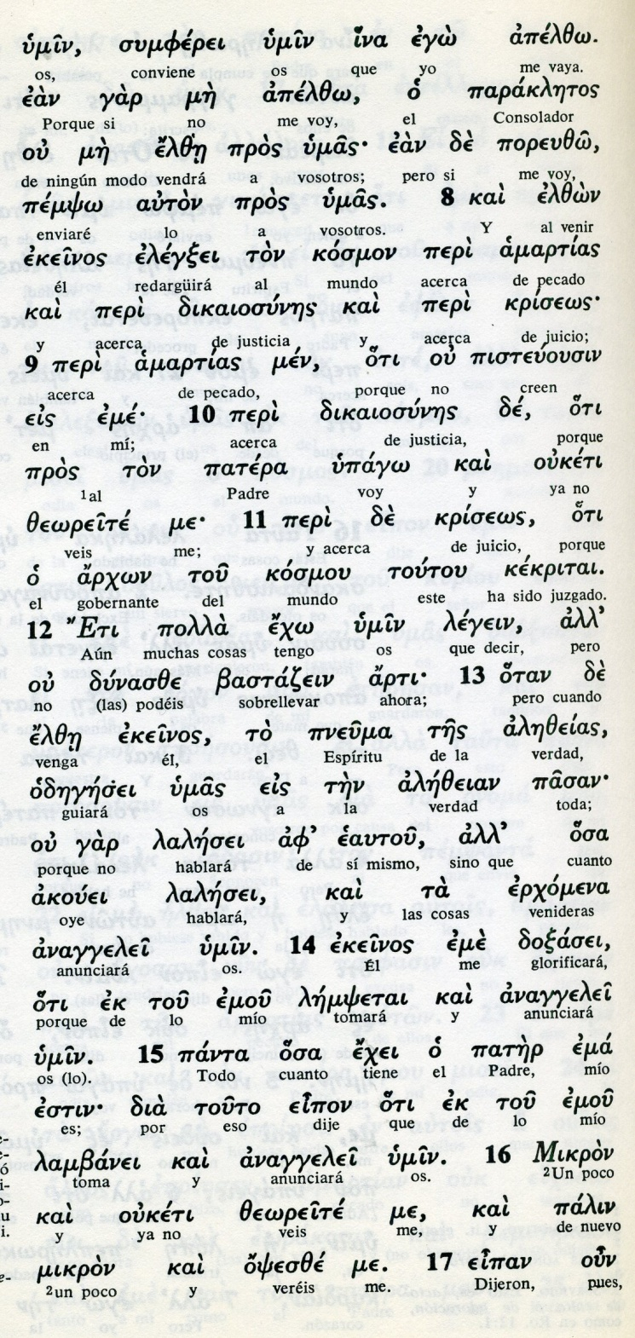

Conceptos básicos

elexei: Aclará, justificara
kosmon : mundo
amartias: pecado
dikaiosines: justicia
krineos: juicio
alezeian: verdad
doxasei: glorificará
ananngelei: anunciará
opseze: veréis

17 Entonces algunos de sus discípulos comentaban entre sí: «¿Qué significa esto que nos dice: «Dentro de poco ya no me veréis y poco después me volveréis a ver?».

18 Decían: «¿Qué es este poco de tiempo? No entendemos lo que quiere decir».

19 Jesús se dio cuenta de que deseaban interrogarlo y les dijo: «Vosotros os preguntáis qué significa mi palabra: «Dentro de poco, ya no me veréis, y poco después, me volveréis a ver».

20 Os aseguro que vosotros vais a llorar y os vais a lamentar; el mundo, en cambio, se alegrará. Vosotros estaréis tristes, pero esa tristeza se convertirá en gozo.

21 La mujer, cuando va a dar a luz, siente angustia porque le llegó la hora; pero cuando nace el niño, se olvida de su dolor, por la alegría que siente al ver que ha venido un hombre al mundo.

22 También vosotros ahora estaréis tristes, pero yo os volveré a ver, y tendréis una alegría que nadie os podrá quitar.

23 Aquél día no me haréis más preguntas. Os aseguro que todo lo que pidáis al Padre, él os lo concederá en mi Nombre.

- - - - - - - - - - - - -

Jesús repite varias veces la misma cosa. No olvidemos que se trata de una conversación familiar y que se van diciendo ideas. O mejor, el escritor del Evangelio "va recordado" cosas que Jesús dijo en aquella despedida de la última Cena.

No fue un sermón bien organizado ni una lección escolar bien preparada. Fue una conversación de amigos.

Los discípulos escuchaban. Cada frase o dicho se les clavaba en esa situación de nerviosismo que se debía respirar entre ellos, con la impresión de que algo iba a suceder.
Ya no estaba Judas. Pero los once, o algún discíplo más si acaso estuvo en la Cena, escuchaban y se preguntaban: ¿por qué dice eso?
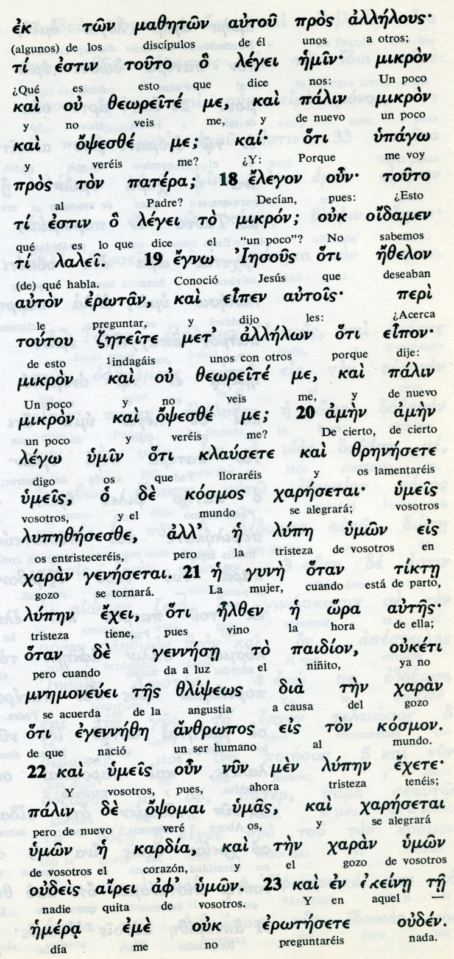

Conceptos básicos

mikpr: un poco
lipe: tristeza
jaran: gozo
ora: hora
egennese: alumbrar, dar a luz
opsomai umas: vere de nuevo
jaresetai: se alegrará
kardia: corazón

24 Hasta ahora, no habéis pedido nada en mi Nombre. Pedid y recibiréis, y tendréis una alegría que será perfecta.

25 Os he dicho todo esto por medio de parábolas. Llega la hora en que ya no os hablaré por medio de parábolas, sino que os hablaré claramente del Padre.

26 Aquel día vosotros pediréis en mi Nombre; y no será necesario que yo ruegue al Padre por vosotros,

27 ya que él mismo os ama, porque vosotros me amáis y habéis creído que yo vengo de Dios.

28 Salí del Padre y vine al mundo. Ahora dejo el mundo y voy al Padre».

29 Sus discípulos le dijeron: «Por fin hablas claro y sin parábolas.

30 Ahora conocemos que tú lo sabes todo y no hace falta hacerte preguntas. Por eso creemos que tú has salido de Dios».

31 Jesús les respondió: «¿Ahora creéis?

32 Se acerca la hora, y ya ha llegado, en que vosotros os dispersaréis cada uno por su lado, y me dejaréis solo. Pero no, no estoy solo, porque el Padre está conmigo.

33 Os digo esto para que encontréis la paz en mí. En el mundo tendréis que sufrir; pero tened valor: yo he vencido al mundo.

- - - - - - - - - - - -
Seguramente en cierto momento Jesús se puso de pie. Cambió el escenario: terminó la conversación familiar. Y, antes de salir, elevó a su Padre una plegaria impresionante.

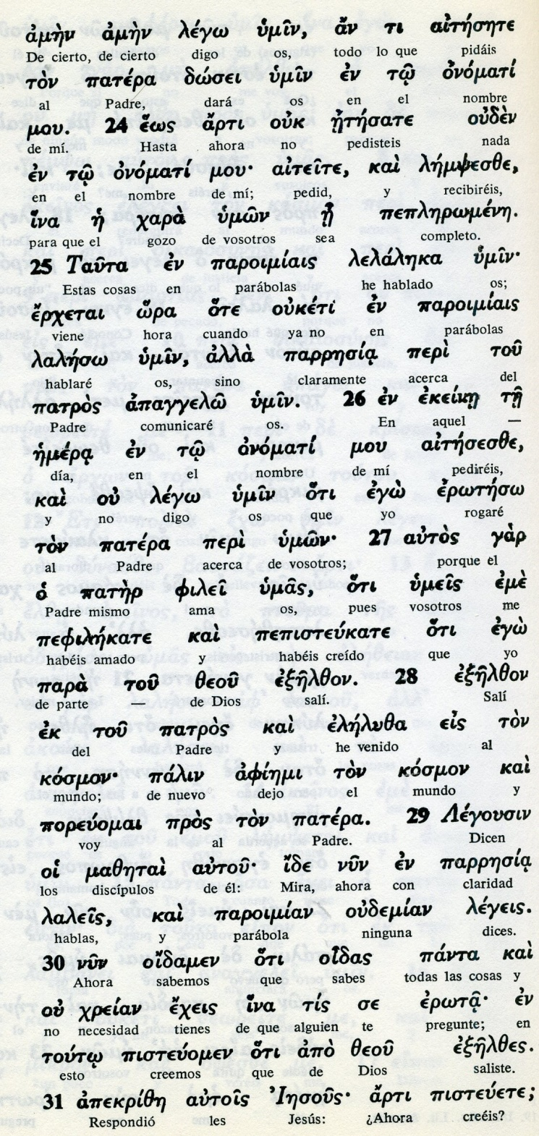

Exégesis
Lass últimas palabras

La añadidura de estas últimas ideas y reflexiones es breve y un tanto afectuosa. Es ya el momento final.
Como añadidura podemos entenderla. Pero su contenido es inspirado por la situación de los Apóstoles y por la visión que Jesús tiene de ellos y de lo que avecina.

1. Tenéis que ser valientes

"Os he dicho todo esto, decía Jesús para que no os deprimáis. Os echarán de las sinagogas. Incluso os quitarán la vida pensando que hacen un culto a Dios.
Os lo digo para que no tengais miedo. Y no os lo dije al principio porque entonces yo estaba con vosotros.

Jesús sabe lo que dentro de breves horas, dos o tres, va a suceder. Se siente reo y quiere dejar el mensaje claro, pues ya no tendrá más ocasiones en este mundo.

Ahora vuelvo al que me envió y ninguno me pregunta ¿a dónde vas? Porque os he dicho estas cosas os quedáis llenos de tristeza. Pero digo la verdad: Os conviene que yo me vaya, porque no me voy el consolador no vendrá a vosotros.

Le queda el consuelo de que sus queridos amigos van a queda en manos de una gran poder que es el del Espíritu Santo.

Esa promesa de momento ellos no lo entieden. Petro un dia cercano llegará en sus vida cambiarán pretremendamente

Cuando él venga ya convencerá al mundo en dónde está el pecado, la justicia y la condena.
Muchas cosas tendría que deciros, pero ahora no estáis dispuestos. Cuando venga el Espiritu de la verdad, él os traerá la verdad completa. El no hablará por su cuenta, sino el dirá lo que ha oído. Y os hablará de mi, porque recibirá de lo mio.

2 Preparado para la despedida

Estaban ya los discípulos persuadidos de que todas las palabras de Jesús tenían tono de despedida. Entonces les dijo: Dentro de poco ya no me vereís, pero luego me volveréis a ver.

Algunos discipluos le preguntaro: Pero ¿qué es eso de dentro de poco me veréis y no me veréis? ¿Qué quiere decir me voy al Padre? ¿Y qué eso de un poco?
Jesús se dio cuenta de que querían preguntale y les dijo: Estáis deseando preguntarme por qué he dicho eso de un poco de tiempo me vereis y luego no me veréis.

3. Las cosas claras

El último aviso rompe toda metáfora y se expresa con toda claridad.

Os he dicho estas cosas en lenguaje figurado. Pero llega el momento en que ya no hablaré asi, sino que os hablaré del Padre con toda claridad.
Y no os voy a decir que oraré al Padre por vosotros, puesto que el Padre os ama, ya que vosotros me habéis amado a mi y habéís creido que salí de Dios".

4. El adiós final

Las últimas palabras fueron ya claras y dieron fin a la conversación
Jesús dijo "Sali del Padre y vine al mundo, ahora dejo el mundo y me voy al Padre"
Le dijeron los discípulos: "Ahora sí que hablas claro y no en parábolas. Ahora entendemos que tú lo sabes todo y no necesitas que nadie te haga preguntas. Por eso creemos que has salido de Dios"

¿Ahora creeis?. Pues os digo que llega la hora, y estamos en ella, en que vosotros os dispersaréís cada uno por su lado y me dejaréis abandonado y solo, aunque el Padre está siempre conmigo.
Os he dicho todo esto para que tengais paz. Aunque en el mundo vais a tener tribulaciones, pero no tengais miedo: Yo he venido al mundo.

